Test plan

**Client:** Gebroeders Schoon

**Project:** Mission Control Centre Solar Voyager

## Document history

|  |  |  |  |
| --- | --- | --- | --- |
| **Datum** | **Versie** | **Beschrijving** | **Auteur** |
| 18-09-2019 | 0.1 | Concept | Tonke Bult  Jesse Stal |
|  | 0.2 | Review |  |

# 

## Inhoudsopgave

# **1. Inleiding**

## **1.1 Doel van dit document**

Dit rapport beschrijft de testactiviteiten en -resultaten die binnen het ontwikkelteam zijn uitgevoerd. De test inspanningen binnen het ontwikkelteam hebben de volgende doelen:

● Een bijdrage leveren aan de kwaliteit van werkproducten.

● Meetbaar maken van de kwaliteit van werkproducten.

● Beoordelen van de geschiktheid voor oplevering van werkproducten.

● Het verifiëren van de productveiligheid.

## **2. Testactiviteiten en – resultaat per iteratie**

### **2.1 Sprint 1**

*Als Schoon wil ik een MCC, zodat ik een onderzoek zou kunnen weergeven*

|  |  |
| --- | --- |
| **Testcase ID** | TC01C01 |
| **Testconditie** | Een gebruiker moet placeholders kunnen inzien |
| **Testtechniek** | Functioneel |
| **Test case** | |
| **Acties** | 1. Naar de MCC navigeren 2. Een gebruiker ziet een placeholder van een tabel 3. Een gebruik ziet twee placeholder van een grafiek |
| **Verwachte resultaat** | Een geopende MCC die drie placeholders laat zien |
| **Resultaat behaald** | Ja, automatisch getest middels cucumber, selenium en een feature file |

*Resultaat*

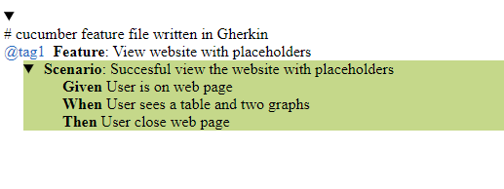

*Als Schoon wil ik de temperatuur en locatie van een voyager kunnen zien op de MCC, zodat je het kunt onderzoeken*

Acceptatiecriteria: Binnen het onderzoeksgebied relatief aan KNMI

|  |  |
| --- | --- |
| **Testcase ID** | TC02C01 |
| **Testconditie** | Een gebruiker moet de temperatuur en luchtvochtigheid van het onderzoeksgebied kunnen inzien op het MCC |
| **Testtechniek** | Functioneel |
| **Test case** | |
| **Acties** | 1. Naar de pagina navigeren. 2. Kijk of de KNMI data te zien is. |
| **Verwachte resultaat** | Gegevens van het KNMI is gelijk met de gegevens op KNMI van het MCC Binnen het onderzoeksgebied relatief aan KNMI  . |
| **Resultaat behaald** |  |

### **2.2 Sprint 2**

*Naam test case*

|  |  |
| --- | --- |
| **Testcase ID** | TC02C01 |
| **Testconditie** |  |
| **Testtechniek** | Functioneel |
| **Test case** | |
| **Acties** |  |
| **Verwachte resultaat** |  |
| **Resultaat behaald** |  |